物业管理科幕墙定点维修工程管理实施细则
幕墙定点维修工程合同存在施工难度大、工程量复核困难等情况，为规范幕墙定点维修工程结算管理工作，提升幕墙定点维修工程项目方案合理性、结算资料合规性及完整性，保证结算工作质量，制定本实施细则。
凡通过幕墙定点维修工程合同委托实施，按时结算的幕墙维修项目均适用本细则。特殊紧急类项目经科室负责人同意后可简化方案阶段流程，但实施阶段的记录留底应照此执行，验收阶段、结算阶段应强化审核。

一、职责与分工
（一）项目负责人主要职责
1、幕墙维修单提请/审核，签证单收发，建立管理台账。
2、审核现场情况，分析损坏原因，判定质保期责任；预审维修方案、工程量合理性；判断是否属幕墙维修合同范围；预审施工单位报送预算，判断是否有执行额度；负责监督施工，包括施工安全措施、施工工艺等。
3、验收工程质量、工程量，配合结算岗、审计处的抽审工作；对图纸、工程量真实性负责，对签证单的合理性、真实性、准确性负责。
（二）结算岗、结算复核岗主要职责
1、重点工程（1万元以上漏水补漏换胶）维修方案、预算审核，明确结算依据及过程资料留底要求。
2、结算图纸、资料工程量复核及现场抽审，配合审计处的抽审工作（如有）。
3、工程结算，对结算资料完整性、有效性进行审核，对工程量准确性负责，对合同价款套用的符合性负责。
（三）施工单位职责
1、幕墙维修方案制定、预估工程量计算；现场维修，保障施工安全。
2、签证事前、事中、事后资料留存。
3、配合验收，按时提交结算资料（含图纸）；保证维修方案合理，保证签证资料完整、真实、有效。

二、工程实施管理要求
（一）项目实施前
项目实施前，施工单位应对维修点拍照留底，制定维修方案，预估工程量。以漏水修补为例，应根据漏水情况制定补漏方案、工程量，预估补漏胶数量，由项目负责人初审，施工范围大且预算较高（1万以上补漏换胶）项目，通知结算人员提前介入参与审核方案。
施工单位应严格按照甲方要求的时间进场施工，并在进场前提前告知甲方项目负责人。
幕墙维修合同仅包含高空作业工作，其余维修属零星修缮工程范围，幕墙、窗户补漏换胶及其他特殊情况除外。
（二）项目实施阶段
1、材料查验
签证维修方法、材料品牌、玻璃种类与合同要求一致。项目负责人应对密封胶品牌，玻璃类型、厂家，五金、铝型材品牌等进行检验并保留检验记录。检验以材料进场检验、库房抽检等方式进行。
2、资格查验
高空作业人员必须持特种作业上岗证（高空作业证），相关保险手续必须齐全，实施过程全称应有安全员旁站监督。施工单位项目负责人为项目现场安全第一责任人，在项目实施前应查验安全员证、高空作业证等资格证明。院方项目负责人应监督检查施工单位操作人员、安全人员资格。
3、设施查验
施工单位自备安全维护设施，施工作业前必须安排高空作业人员到现场熟识施工工具的操作，了解相关操作时的使用及管理规定。
施工单位应确保幕墙外表面的检查、清洗、保养与维修使用的作业机具设备（举升机、擦窗机、吊篮等）保养良好、功能正常、操作方便、安全可靠。高处作业人员应按照规定穿戴符合国家标准的劳动保护用品，安全带、安全帽符合要求，每次使用前都应进行安全装置的检查，确保设备与人员安全。
院方项目负责人对施工单位设施进行抽检、使用情况监督。
4、资料留存
施工单位办理事中资料应重点体现实际工程量，主要以CAD修订云线、纸质图纸现场标注、现场拍照留底三种方式中一种或多种结合的方式进行。
（1）外立面补漏等难以实测工程量的工作，应通过CAD修订云线或纸质图纸现场标注作为工程量的计算依据，现场拍照留底作为实施部位的证明，不应只有照片记录。
（2）室内、天面等可以复核工程量的工作，可以现场拍照留底作为工作实施地点、细部位置的记录方式，通过验收复核确认工程量。
对于现场拍照留底方式，要求全面记录，且照片能清晰反映施工地点、施工范围，并用红色清晰标注施工部位以便于验收，示例如下所示。

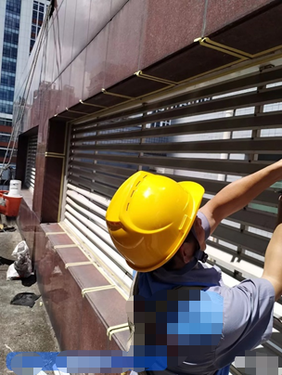 | 参考点：  此照片体现了工作实施地点、细部位置，可作为结算依据。  不足点：  照片应该从正面拍摄；  照片漏拍部分位置，应全部记录工程实施部位。
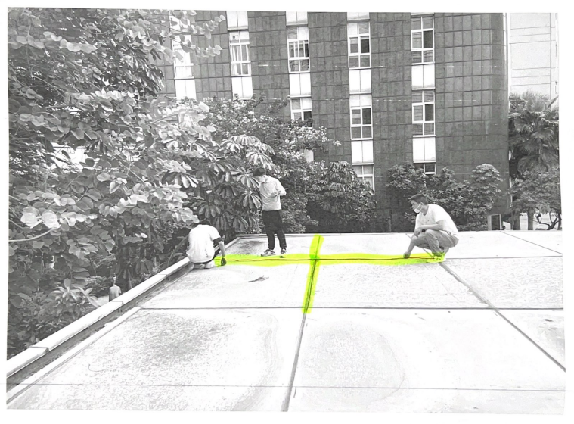 | 此照片为事后抽检的记录，以此为例，施工位置在照片原图中无法清晰体现的，可以通过标色的方式进行说明。
5、项目验收
项目负责人验收项目应对照事中资料逐项验收，对于与实施前方案出入较大处应重点检查。
（三）项目结算
1、审核资料完整性
结算阶段，结算岗应对资料完整性进行审核，结算资料包括立项批复、验收报告、工程量签证单、事中资料、结算书。
2、审核资料有效性
施工单位报送结算要求各项工作有据可依，工程量计算应根据签证资料和验收结果，应列式计算并留存公式。结算岗复核对应计算公式、工程量。对于事中资料作为工程量计算依据且工程量无法现场复核的，不予结算。如施工单位报送工程量与实际工程量存在较大差异，院方将酌情进行处罚。
3、审核结算真实性
重点审核实际施工与合同开项、项目特征是否一致，抽查材料品牌、类型、参数是否与签证及合同要求一致，抽查工程量是否与报审一致。
根据每期结算送审情况制定抽查方案，原则上送审结算 1 万以上项目确定为必查项目，如项目金额较低，单项低金额的比例较高，降低抽查限额。限额以下项目，由科室结算员与科室工程项目审核岗共同随机抽查5 个或以上项目，如抽查工程量符合率低于 90%，应加大抽查范围，如工程量符合率达到 90%以上可不再进行下一步抽查工作。

三、时间要求
1、为提高结算验收工程量的准确性、真实性，每项工程项目完工一周内双方完成工程量确认，并及时办理验收。
2、每季度结算一次，施工单位于每季度前两周内报送上季度结算，应包含上季度完工的全部工程。
3、结算岗于收到资料一周内审核资料完整性，并一次性提出资料补充要求，施工单位一周内补充完善。
4、资料补充完善后，结算岗于三周内完成工程量核算、工程量抽审、结算初稿编制。
5、结算复核岗参与工程量抽审，于一周内完成结算初稿复核。

